**Справка о проведении Всемирного дня борьбы со СПИДом в МБОУ «Нижнеказанищенская СОШ №2 имени Наби Ханмурзаева»**



В нашей школе стало традицией проводить мероприятия, посвященные Всемирному дню борьбы со СПИДом.

Всемирный День борьбы со СПИДом, как известно, отмечается ежегодно 1 декабря. День этот не проходит мимо школьных стен, отражаясь в акциях и внеклассных мероприятиях, целью которых является профилактика этого страшного заболевания.

   Главными целями и задачами классных мероприятий являются: привлечение внимание ребят к проблеме СПИДа; знакомство с историей возникновения и путями передачи заболевания; сформирование навыков бережного и внимательного отношения к собственному здоровью.

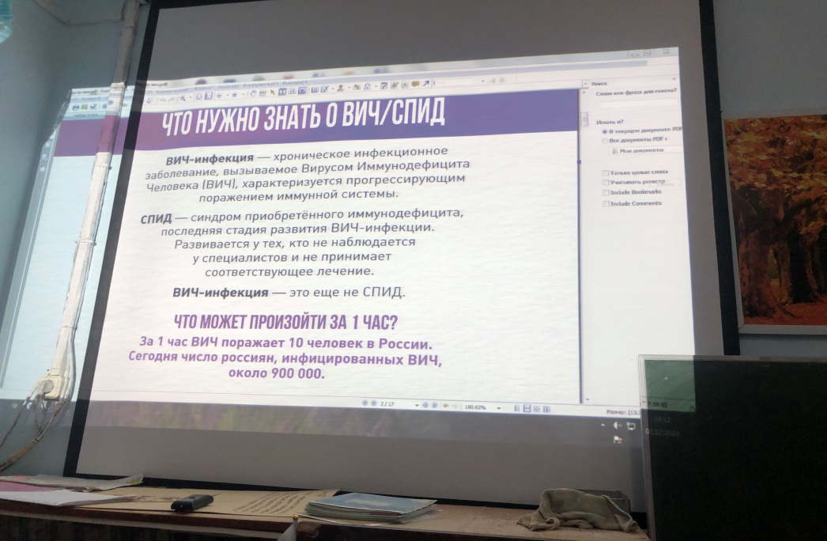

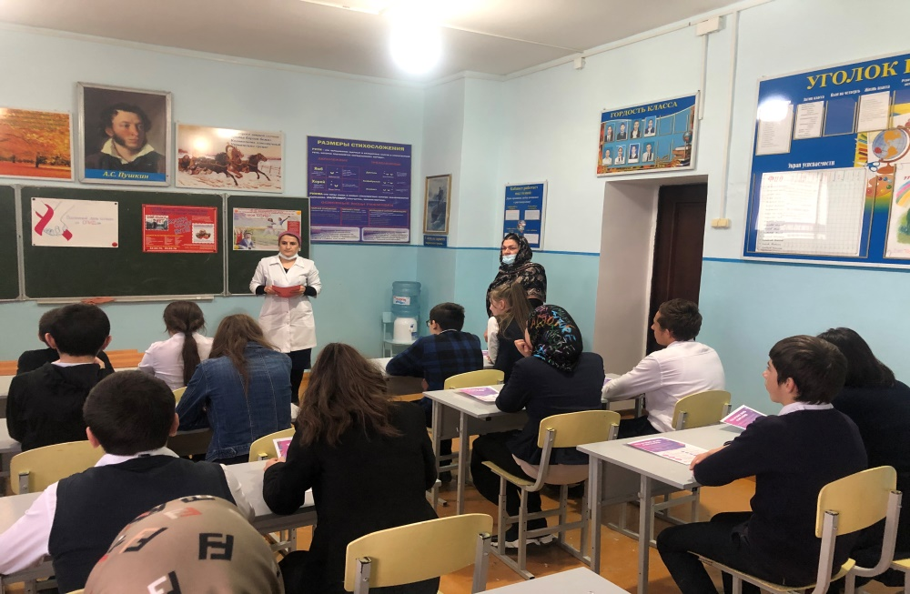

Для учащихся 8 классов прошло мероприятие в форме акции на тему: «День борьбы со СПИДом». Учащиеся познакомились с символом борьбы со СПИДом – красной ленточкой.

Этот день - попытка напомнить всем людям, живущим на Земле, что ВИЧ-инфицированные — такие же, как и все мы люди, и на их месте мог оказаться каждый из нас, так как болезнь не избирает лишь тех, кто хочет ею заболеть.

Ведь зачастую мы становимся толерантными только тогда, когда проблема коснется нас самих или наших родных, близких. Часто, не хватает разума принять проблемы чужого человека, дабы протянуть ему руку помощи.

Ребята сделали вывод, что чаще всего заболевают СПИДом люди, которые ведут неразборчивый половой образ жизни, а также те, кто принимает наркотики.

   Учащиеся 8 класса в этот день посмотрели ролики «Что вы знаете о спиде», «Жизнь- это прекрасно»

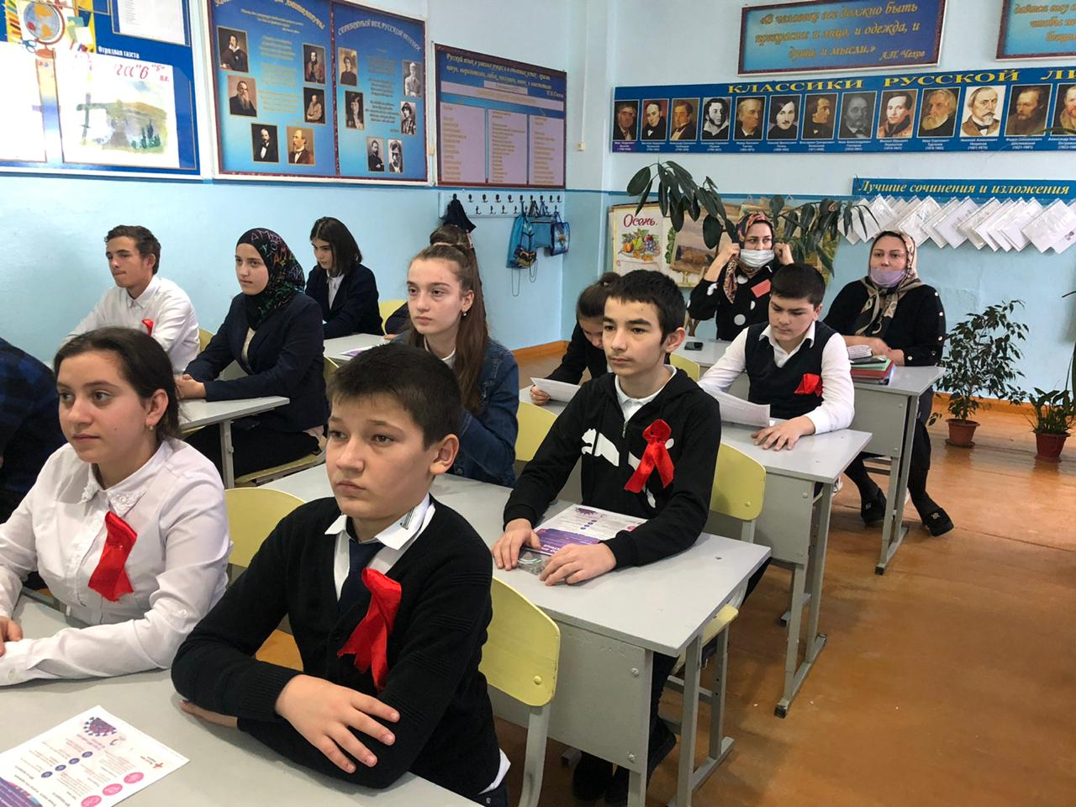

Главная задача просмотра роликов заключалась в воспитании у учащихся бережного отношения к своему здоровью, толерантное отношение к больным СПИДом и формирование основ здорового способа жизни.

